104學年度教育部國民小學師資培用聯盟特殊教育學習領域教學中心
特殊教育創新教學教材教具設計研習《屏東場》
實施計畫暨課程表

一、依據：教育部104年7月22日臺教師(三)字第1040100360號函辦理。
二、目的：提升特殊教育教師與師資生新特殊教育課程綱要教學活動設計之專業知能。
三、主辦單位：教育部
四、承辦單位：國立嘉義大學特殊教育學習領域教學中心
五、協辦單位：國立屏東大學特殊教育中心
六、研習時間：105年5月28日（週六）上午9：00至下午4：10
七、研習地點：國立屏東大學屏商校區資訊圖書中心1F國際會議廳
(屏東市民生路51號)
八、主講人：陳玉鳳主任(臺北市長春國小)、郭士豪主任 (臺北市指南國小)
九、參加對象與名額：
(一)各縣市國小及學前特殊教育教師、資源班教師、巡迴輔導教師，
(二)各師培大學特殊教育學系師資生，
以上合計170位。
十、報名方式：採線上報名，即日起請至教育部特殊教育通報網（http://www.set.edu.tw--研習與資源/教師研習--大專特教研習）報名，至5月25日截止。
十一、講師介紹：
講 師 | 經歷、專長
陳玉鳳主任 | 經歷：臺北市國小特殊教育輔導團團員  教育部特殊教育優良教師  教育部實習輔導老師卓越獎  專長：特殊教育、創新教學
郭士豪主任 | 經歷：100學年榮獲經濟部工業局數位學習典藏產業推動創新教學達人  專長：資訊教育、創新教學

十二、課程表：
時 間 | 流程 / 主題
8:30～8:50 | 報 到
8:50～9:00 | 開 幕
9:00～10:30 | 特殊教育創新教學  郭士豪主任
10:40～12:10 | 特殊教育課程設計  陳玉鳳主任
12:10～13:10 | 午 餐
13:00～14:30 | 特殊教育教材製作  陳玉鳳主任、郭士豪主任
14:40～16:10 | 特殊教育教具製作  陳玉鳳主任、郭士豪主任
16:10 | 繳回研習回饋單、賦歸

十三、研習人員及差假：
(一)研習相關訊息公告於「國民小學及學前特殊教育學習領域教學中心」網站http://laes.ntcu.edu.tw/index.aspx?sid=10。

(二)經審核錄取者，因故無法出席時，請於研習開始前兩天來電告知，以便安排候補；無故缺席者，本年度不得再參加本系辦理之其他研習。
(三)各縣市參加研習人員，請原服務單位惠予公(差)假出席。
十四、注意事項：
(一)為響應環保，請參加學員自行攜帶杯具等。
(二)本校校區禁止機車進入，汽車請持研習公文進出校區。
(三)研習當日請準時報到，研習開始逾20分鐘不予入場。
(四)本研習全程參加者，本中心將於特教通報網登錄6小時研習時數。遲到20分鐘者及中途離席者恕不核發研習時數。

十五、研習地點位置圖：
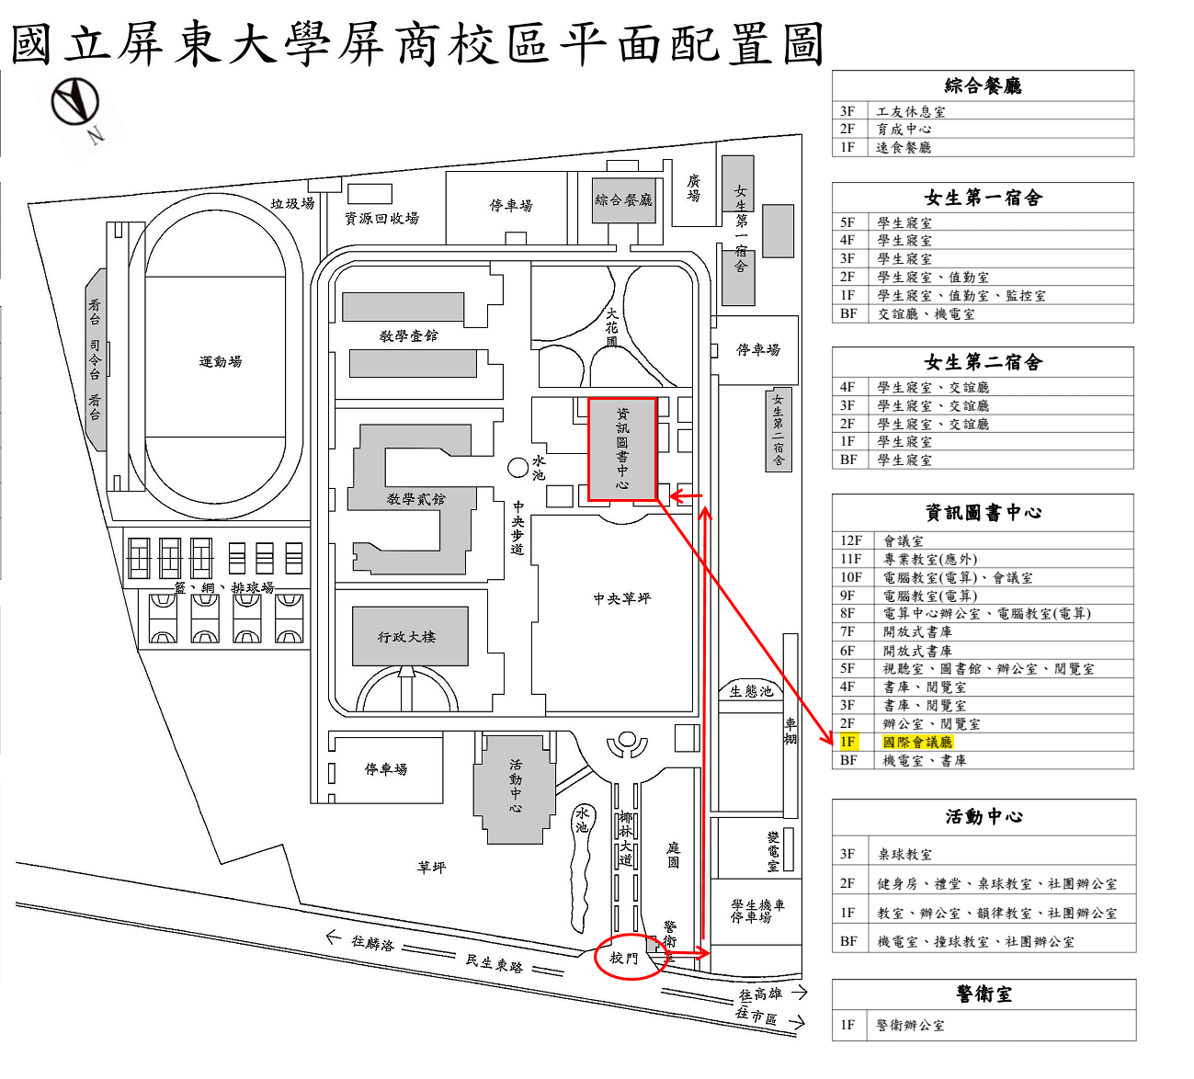
國立屏東大學屏商校區資訊圖書中心1F國際會議廳(屏東市民生路51號)
附件二

